1. **Estructura de directorios  
   Imagen que contiene Rectángulo

   Descripción generada automáticamente**

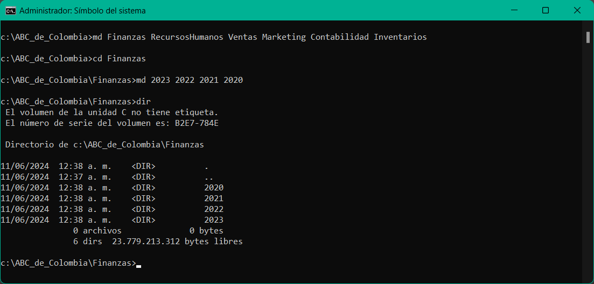

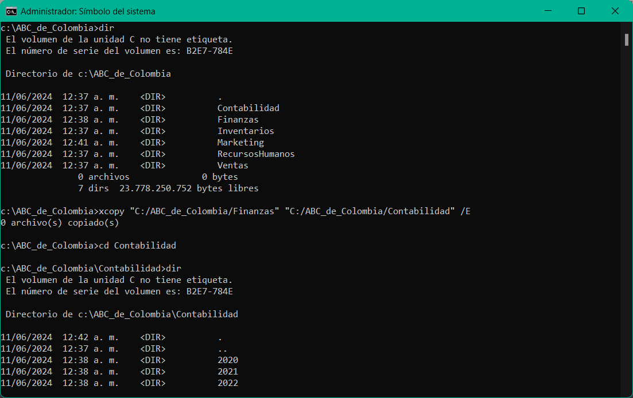

1. **Creación de archivos**

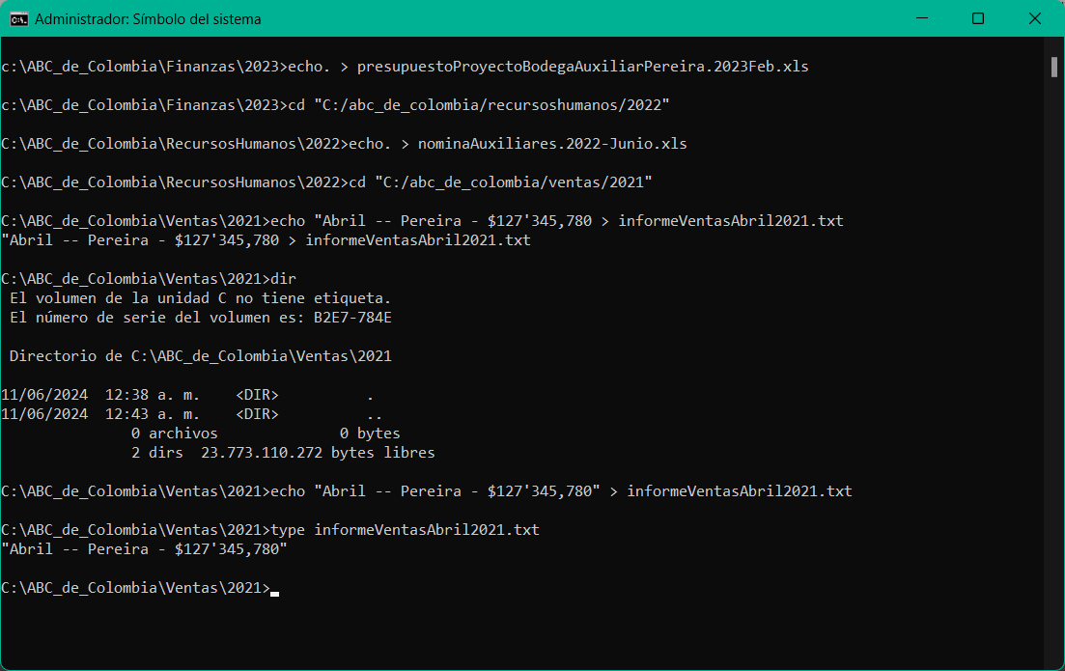

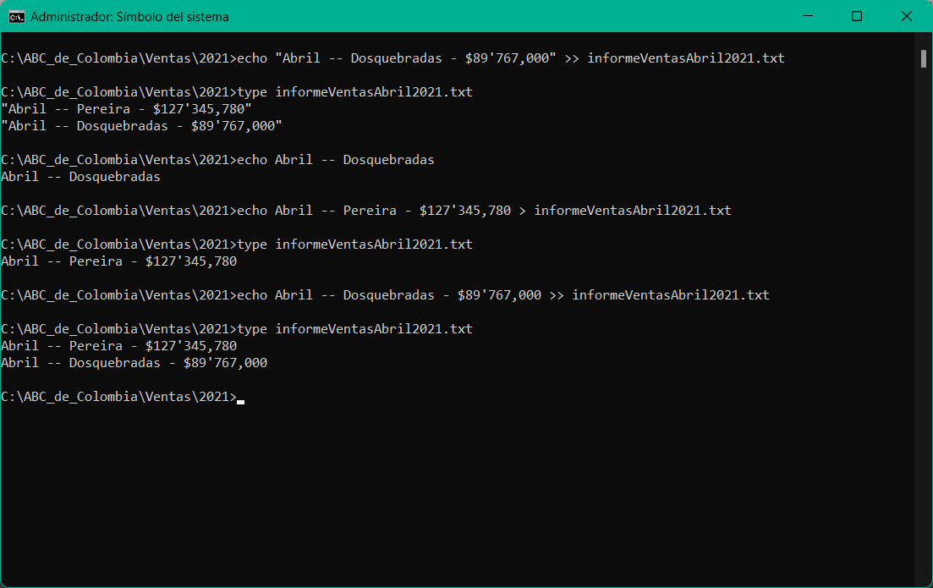

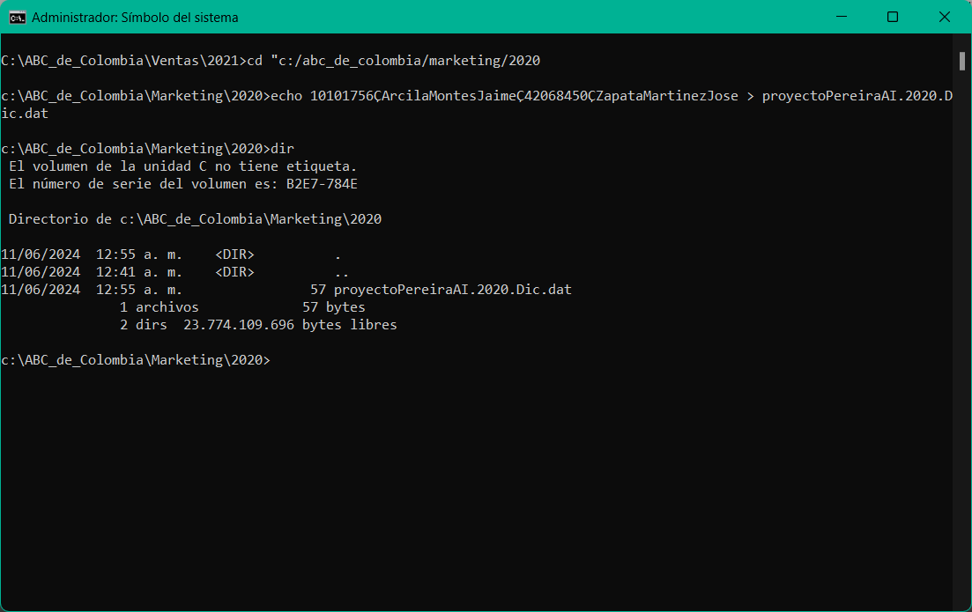

1. **Copia de archivos.**

1. **Renombrar archivos**c:\ABC_de_Colombia\Marketing\2020>rename presupuesto.txt* Presupuesto-2023.txt
2. **Listar archivos con comodines**

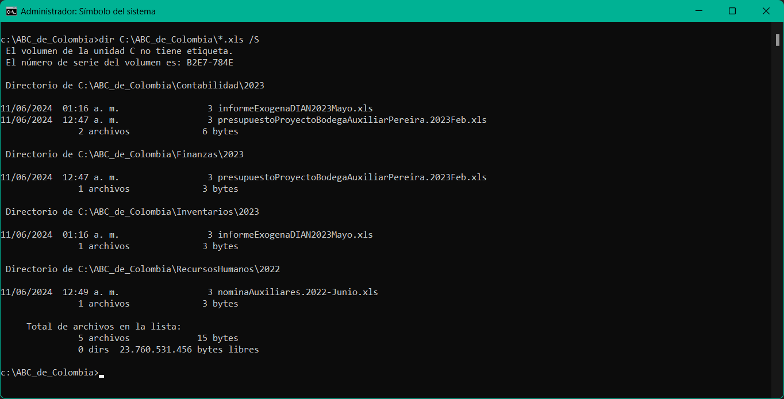

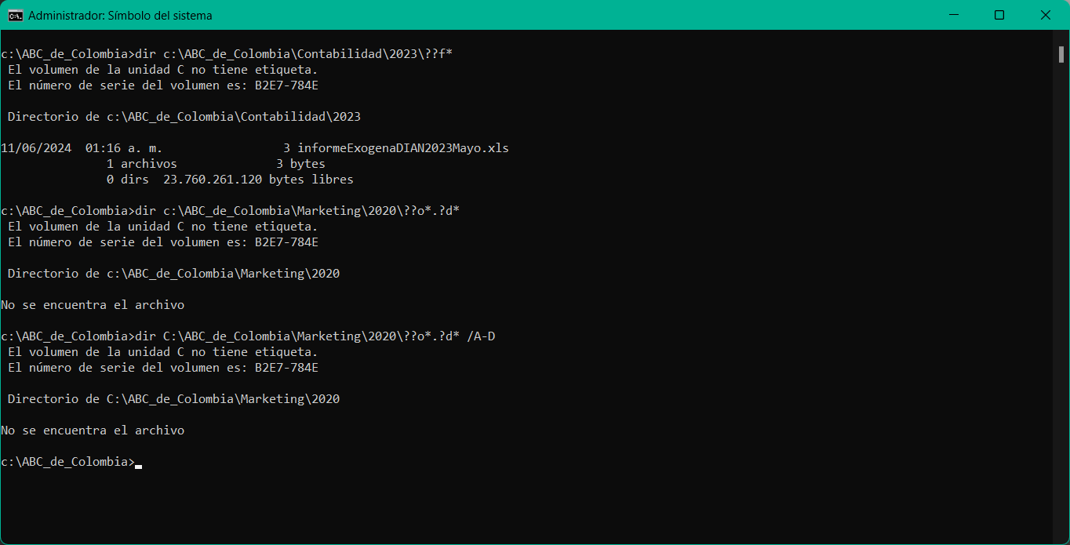

1. **Eliminación de archivos**

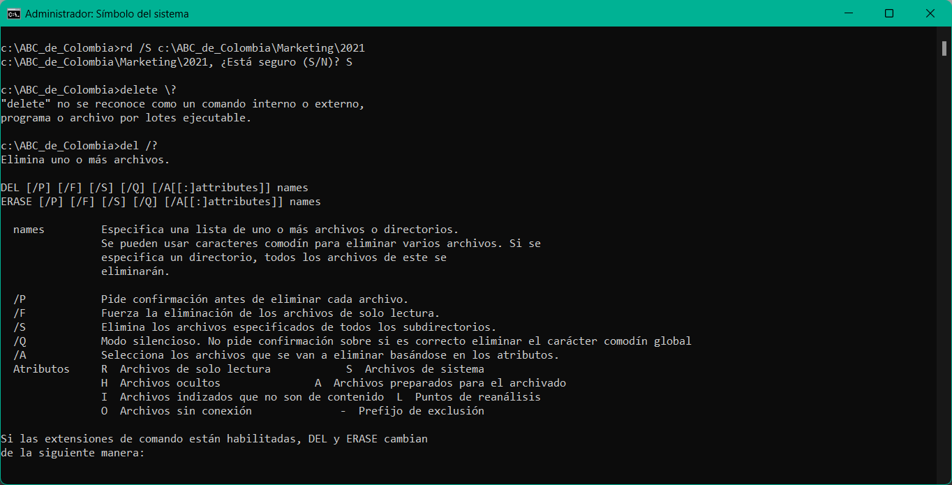

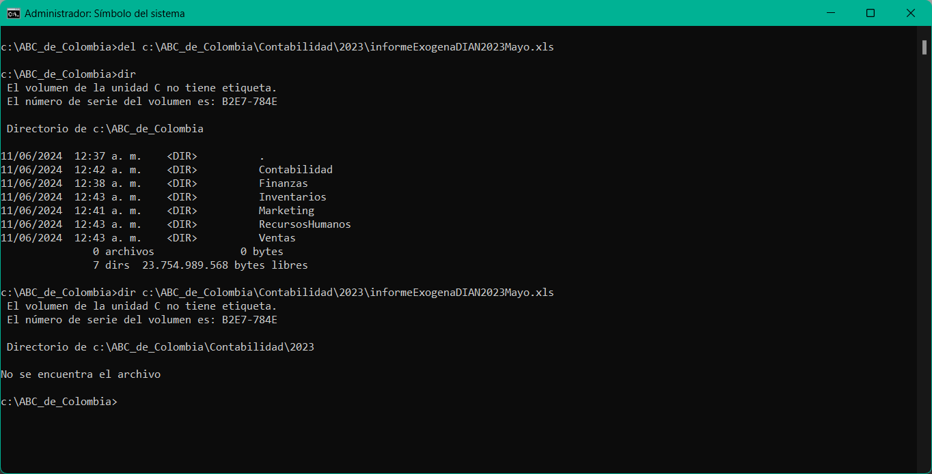

1. **Mostrar el contenido de un archivo**

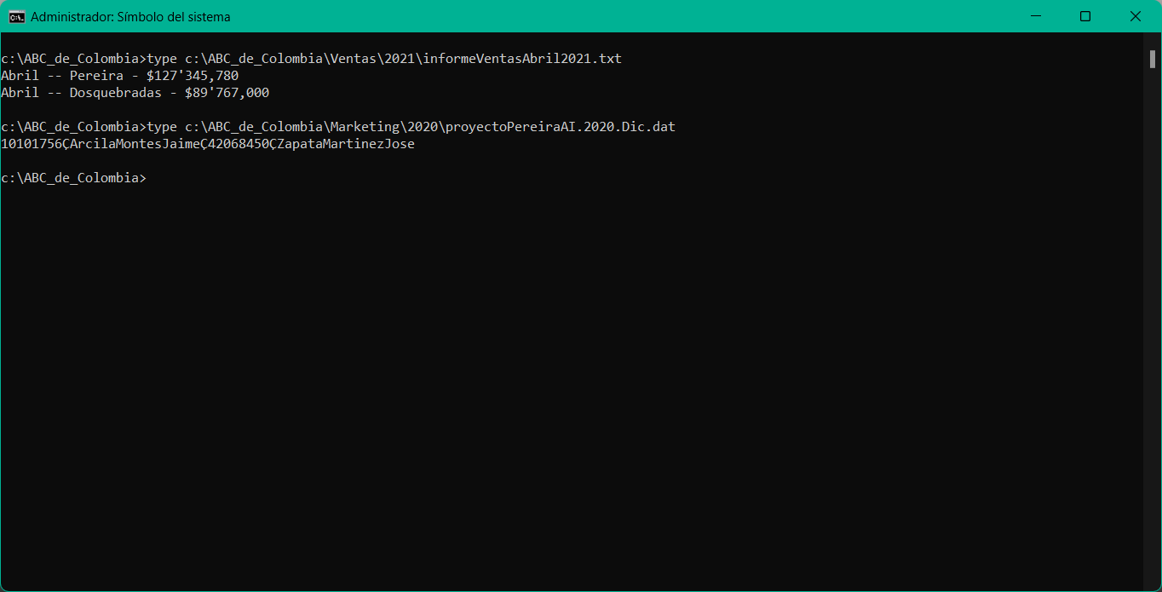

**LINUX**

1. **Estructura de directorios**

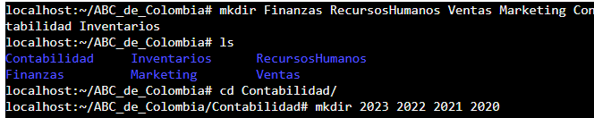

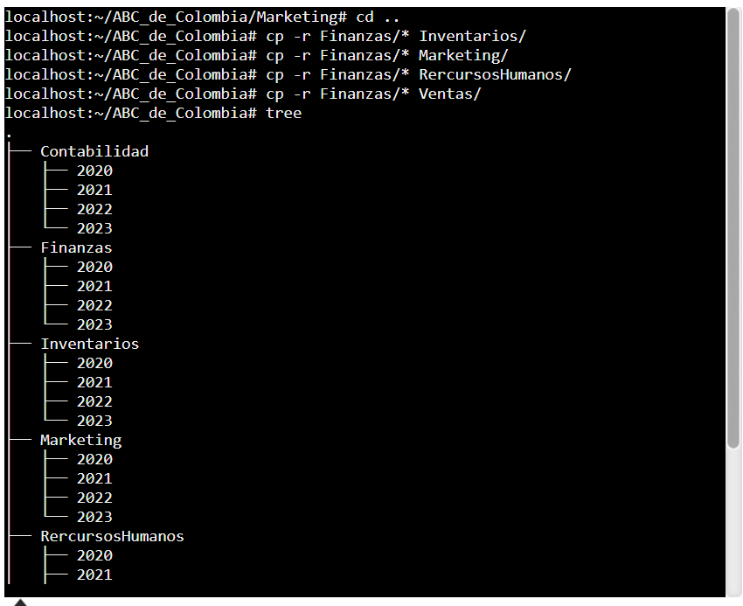

1. **Creación de archivos**

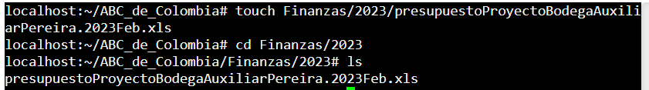

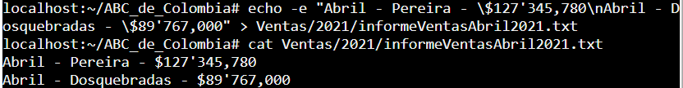

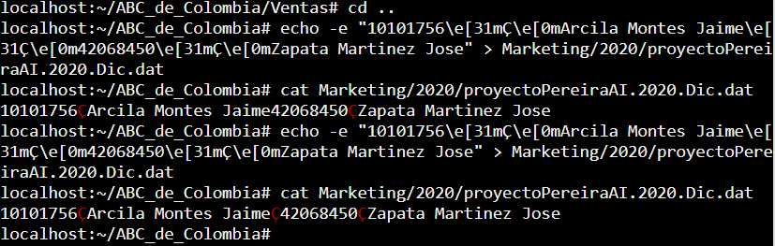

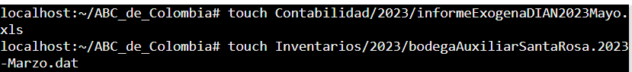

1. **Copia de archivos**

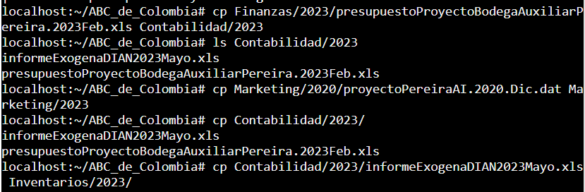

1. **Renombrar archivos**



1. **Listar archivos con comodines**

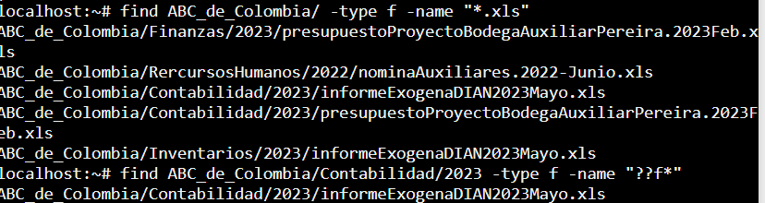



1. **Eliminación de archivos**

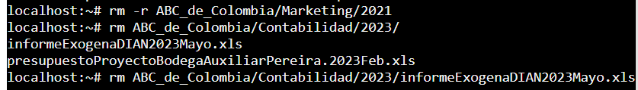

1. **Mostrar contenido de un archivo**

